ГОДИШНИК на Минно-геоложкия университет “Св. Иван Рилски”, Том 58, Св.IІІ, Механизация, електрификация и автоматизация на мините, 2015
ANNUAL of the University of Mining and Geology “St. Ivan Rilski”, Vol. 58, Part ІІІ, Mechanization, electrification and automation in mines, 2015

ОПРЕДЕЛЯНЕ НА ПРЕДАВАТЕЛНИТЕ ОТНОШЕНИЯ НА ЗЪБНИТЕ ПРЕДАВКИ НА ПЛАНЕТАРНА СКОРОСТНА КУТИЯ НА ДВУОСЕН САМОСВАЛ ЗА ОТКРИТ РУДНИК

Христо Шейретов

Минно-геоложки университет „Св.Иван Рилски”, 1700 София, sheiretov@abv.bg

РЕЗЮМЕ. Описани са елементите на задвижването на двуосен самосвал с хидромеханична предавка: дизелов двигател, хидромеханична автоматична скоростна кутия, карданни предавки и задвижващ мост с главна предавка, диференциален редуктор и колесни планетарни предавки. Определени са броят на предавките на скоростната кутия и максималните скорости на движение на самосвала за различните предавки. На базата на максималните скорости са определени предавателните отношения на скоростната кутия. Изведени са формулите за определяне на предавателните отношения за различните предавки на преден и заден ход. На базата на тези формули се определят и предавателните отношения на зъбните предавки, съставящи планетните редове на скоростната кутия. Решен е конкретен пример за самосвал БелАЗ-7516 с товароподемност 135t.

DETERMINATION OF THE GEAR RATIOS IN THE PLANETARY GEARBOX OF AN TWO AXLE OPEN PIT DUMP TRUCK
Hristo Sheiretov
University of Mining and Geology “St.Ivan Rilski” Sofia, sheiretov@abv.bg

ABSTRACT. The elements of the transmission of a two axle open pit dump truck are described: the diesel engine, the hydro mechanical automatic gearbox, the drive axels with main gears, differential gearboxes and wheel planetary gears. The number of speeds of the gearbox is determined. On the basis of the maximum drive speeds of the truck the gear ratios of the gearbox are determined. The formulas for the determination of the gear ratios for the forward and reverse speeds are obtained. On the basis of these formulas the gear ratios of the planetary series of the gearbox are determined. А concrete example is calculated for the dump truck BelAZ-7516 with capacity 135t.

Увод

Самосвалите за открити рудници могат да бъдат с хидромеханична или електромеханична предавка. Хидромеханичната предавка (фиг. 1) се състои от дизелов двигател 1, еластичен съединител 3, предна карданна предавка 4, автоматична скоростна кутия 5, задна карданна предавка 6, главна предавка 8, диференциален редуктор, поместен в корпуса 10 на задния мост, две полуоски 17 и две колесни планетарни предавки 14,15,16, поместени в главините 13 на задните колела.
Автоматичната скоростна кутия се състои от хидротрансформатор и скоростна кутия с планетни редове и автоматично включвани многодискови фрикционни съединители и спирачки. Предавките на скоростната кутия се превключват от електронен управляващ блок ECU в зависимост положението на педала на газта и скоростта на самосвала.
В настоящата статия е решен конкретен пример за определяне на предавателните отношения между коронните и слънчевите зъбни колела на планетните редове на скоростната кутия на самосвал БелАЗ-7516. Самосвалът има следните параметри (Тарасик, 2010): максимална товароподемност G = 135t; пълна маса (собствена маса + максимална товароподемност) Р = 235t; максимална мощност на дизеловия двигател N_{дд} = 1373kW; максимална конструктивна скорост v_{max} = 51,8km/h; номинална честота на въртене на дизеловия двигател (при максимална мощност) n_{д}^{н} = 1820min⁻¹; диаметър на гумите D_{г} = 2,9m (за гуми 33.00-51), общо предавателно отношение на главната и колесната прeдавка i_{гпкп} = 19,19; коефициент на еластичност на дизеловия двигател (отношение на номиналната честота на въртене на дизеловия двигател към максималната честота на въртене на дизеловия двигател) δ = 1,35; коефициент на трансформация на хидротрансформатора k_{хт} = 2,489.

Определяне броя на предавките на скоростната кутия

Броят на предавките на скоростната кутия се определя по формула (1), която е изведена в (Шейретов, 2013).

$$z=\frac{lg\left(\frac{v_{max}}{v_{min}}\right)}{lg\left(δ\right)}= \frac{lg\left(\frac{51,8}{8,6}\right)}{lg\left(1,35\right)}=5,98 →6 степени , \text{(1)}$$

4
3
2
1 - Дизелов двигател; 2 - Преходен фланец;
3 - Еластичен съединител; 4,6 - Карданни предавки;
5 - Автоматична скоростна кутия; 7 - Спирачен барабан
на ръчната спирачка; 8 - Главна предавка;
9 - Спирачен цилиндър на ръчната спирачка;
10 - Корпус на задния мост; 11 - Кожух на полуоската;
12 - Спирачен диск на колесната спирачка;
13 - Главина на задноте колела; 14 - Водило на колесната предавка; 15 - Коронно колело на колесната предавка;
16 - Слънчево колело на колесната предавка;
17 - Полуоска
15
16
14
13
5
1
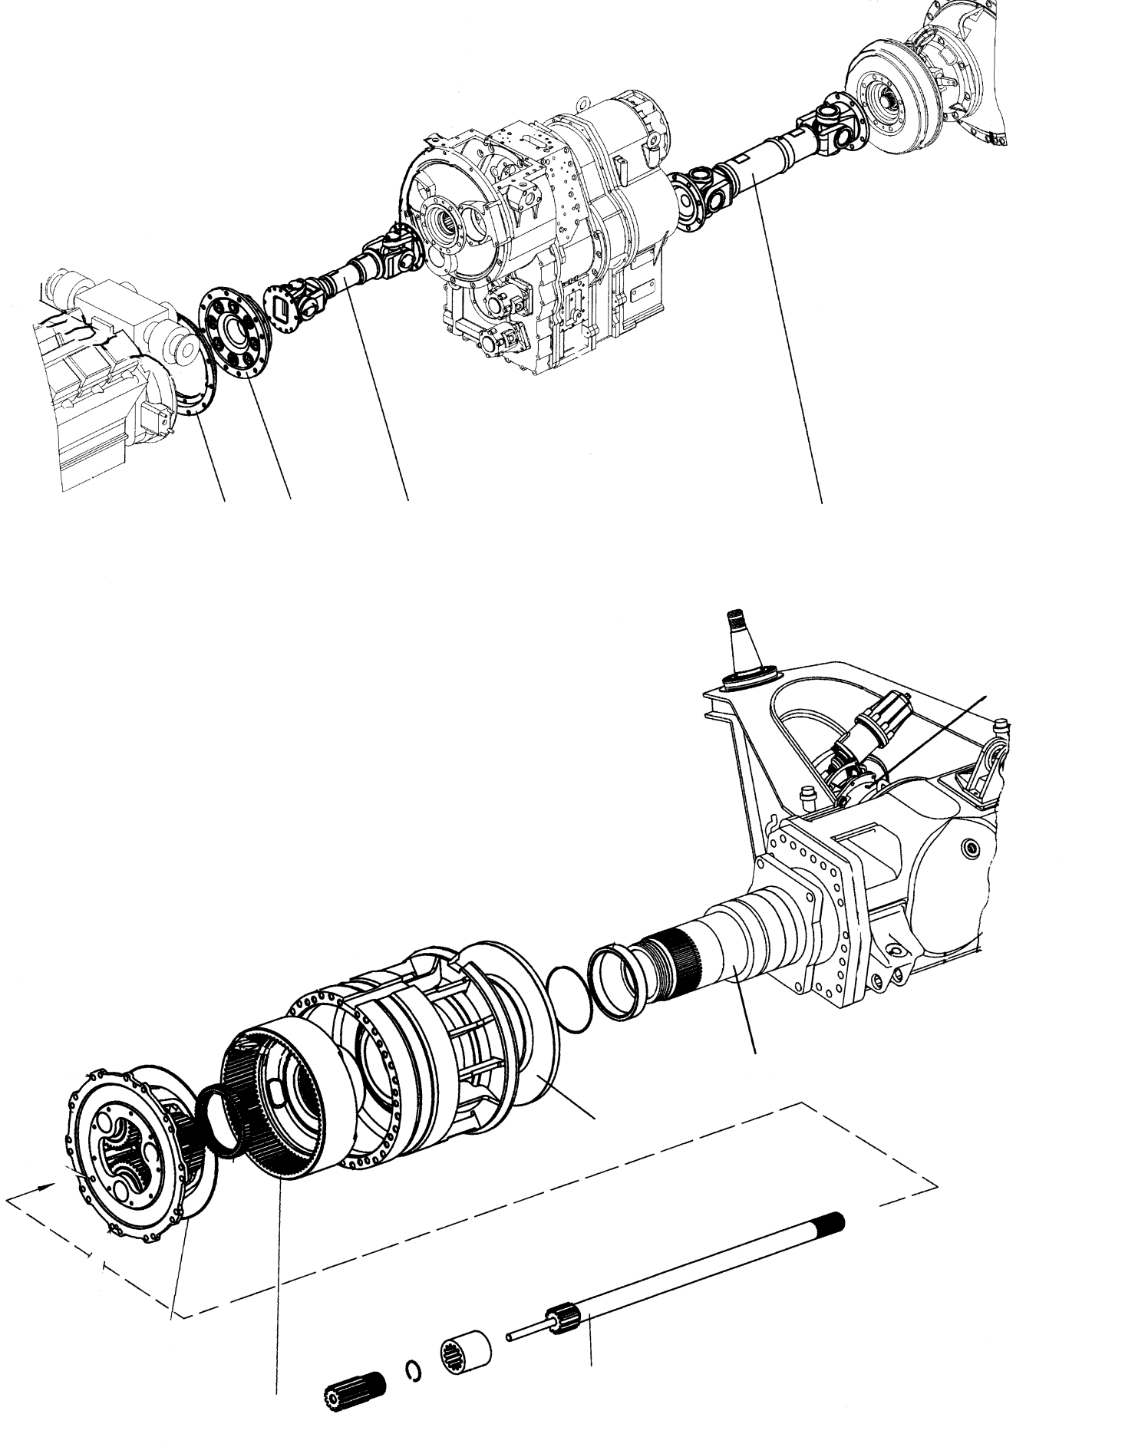
1
2
3
4
5
6
7
8
14
9
8
12
11
10
13
17
15
16
1 - Дизелов двигател; 2 - Преходен фланец;
3 - Еластичен съединител; 4,6 - Карданни предавки;
5 - Автоматична скоростна кутия; 7 - Спирачен барабан
на ръчната спирачка; 8 - Главна предавка;
9 - Спирачен цилиндър на ръчната спирачка;
10 - Корпус на задния мост; 11 - Кожух на полуоската;
12 - Спирачен диск на колесната спирачка;
13 - Главина на задноте колела; 14 - Водило на колесната предавка; 15 - Коронно колело на колесната предавка;
16 - Слънчево колело на колесната предавка;
17 - Полуоска

Фиг. 1. Задвижване на двуосен самосвал с хидромеханична предавка

където: v_{max} [km/h] - максимална конструктивна скорост на самосвала (взима се от техническата характеристика на самосвала); v_{min} [km/h] - минимална скорост на самосвала при блокиран хидротрансформатор (определя се по формула (2)); δ - коефициент на еластичност на дизеловия двигател (взима се от техническата характеристика на самосвала;
17
12
11
10
8
9
6

$$v_{min}=\frac{3600.N_{T}^{∞}}{F_{min}^{хт}.g}=\frac{3600.870}{36900.9,81}=8,6 \text{km/h}\text{ ,} \text{(2)}$$

където: N_{T}∞ [kW] - тангенциална продължителна мощност на самосвала (при максимална мощност на дизеловия двигател) (определя се по формула (3)); F_{min}^{хт} [dN] - минимална теглителна сила на самосвала в режим на хидротрансформатор (определя се по формула (4));

$$N_{T}^{∞}=N_{дд}.η_{хм}.k_{сп}=1373.0,72.0,88=870 \text{kW} \text{(3)}$$

$$F_{хт}^{min}=\frac{F_{max}}{k_{хт}}=\frac{91800}{2,489}=36900 \text{dN} \text{,} \text{(4)}$$

където: N_{дд} [kW] - максимална мощност на дизеловия двигател (взима от техническата характеристика на самосвала); η_{хм} - к.п.д. на хидромеханичната предавка (η_{хм}=0,7÷0,72); k_{сп} - коефициент, който отчита каква част от максималната мощност на дизеловия двигател се изразходва за задвижване на ходовите колела (останалата мощност се изразходва за задвижване на спомагателните механизми) (k_{сп} = 0,85÷0,88); F_{max} [dN] - максимална теглителна сила на самосвала (определя се от условието за липса на буксуване между колелата и пътя според формула (5));

$$F_{max}=1000.P_{сц}.ψ_{max}=1000.153.0,6=91800 \text{dN} \text{(5)}$$

Р_{сц} [t] - сцепна маса на самосвала (маса на натоварения самосвал, която се пада върху водещите колела), определя се по формула (6); ψ_{max} - максимален коефициент на сцепление между колелата и пътя (при сухи пътища ψ_{max} = 0,4÷0,7);

$$P_{сц}=ξ.P=0,65.135=153 \text{t} \text{(6)}$$

ξ - коефициент, който отчита каква част от масата на самосвала се пада върху водещите колела (за четириосни самосвали се приема ξ =0,65); P [t] - пълна маса на самосвала (взима от техническата характеристика на самосвала).

Определяне на максималните скорости на самосвала за различните предавки на скоростната кутия

Приемаме следните отношения на номиналната към максималната честота на въртене на дизеловия двигател: на втора, четвърта и шеста предавка δ₂=δ₄=δ₆=1,36; на трета предавка δ₃ = 1,34; на пета предавка δ₅ = 1,35. Тогава за максималните скорости на самосвала за шестте предавки получаваме:

$$v_{max6}=v_{max}=51,8 \text{km/h} \text{(7)}$$

$$v_{max5}=\frac{v_{max6}}{δ_{6}}=\frac{51,8}{1,36}=38,1 \text{km/h} \text{(8)}$$

$$v_{max4}=\frac{v_{max5}}{δ_{5}}=\frac{38,11}{1,35}=28,3 \text{km/h} \text{(9)}$$

$$v_{max3}=\frac{v_{max4}}{δ_{4}}=\frac{28,3}{1,36}=20,8 \text{km/h} \text{(10)}$$

$$v_{max2}=\frac{v_{max3}}{δ_{3}}=\frac{20,8}{1,34}=15,5 \text{km/h} \text{(11)}$$

$$v_{max1}=\frac{v_{max2}}{δ_{2}}=\frac{15,5}{1,36}=11,4 \text{km/h} \text{(12)}$$

На задна предавка максималната скорост на самосвала може да се определи по формулата:

$v_{maxR}=k_{R}.v_{max1}=1,1.11,4= 12,5 \text{km/h}$,$\text{(13)}$

където: k_{R} - коефициент, определящ скоростта на самосвала на задна предавка (за самосвал с товароподемност 135t се приема k_{R} = 1,1).

Определяне на предавателните отношения за различните предавки на скоростната кутия

Предавателните отношения за различните предавки на скоростната кутия се определят по формули (14÷20):

$$i_{I}=\frac{3,6.π.n_{д}^{н}.D_{г}}{60.v_{max1}.i_{гпкп}}=\frac{3,6.3,14.1820.2,9}{60.11,4.19,19}=4,555 \text{(14)}$$

$$i_{II}=\frac{3,6.π.n_{д}^{н}.D_{г}}{60.v_{max2}.i_{гпкп}}=\frac{3,6.3,14.1820.2,9}{60.15,5.19,19}=3,351 \text{(15)}$$

$$i_{III}=\frac{3,6.π.n_{д}^{н}.D_{г}}{60.v_{max3}.i_{гпкп}}=\frac{3,6.3,14.1820.2,9}{60.20,8.19,19}=2,491 \text{(16)}$$

$$i_{IV}=\frac{3,6.π.n_{д}^{н}.D_{г}}{60.v_{max4}.i_{гпкп}}=\frac{3,6.3,14.1820.2,9}{60.28,3.19,19}=1,832 \text{(17)}$$

$$i_{V}=\frac{3,6.π.n_{д}^{н}.D_{г}}{60.v_{max5}.i_{гпкп}}=\frac{3,6.3,14.1820.2,9}{60.38,1.19,19}=1,359 \text{(18)}$$

$$i_{VI}=\frac{3,6.π.n_{д}^{н}.D_{г}}{60.v_{max6}.i_{гпкп}}=\frac{3,6.3,14.1820.2,9}{60.51,8.19,19}=1 \text{(19)}$$

$$i_{R}=\frac{3,6.π.n_{д}^{н}.D_{г}}{60.v_{maxR}.i_{гпкп}}=\frac{3,6.3,14.1820.2,9}{60.12,5.19,19}=5,030 , \text{(20)}$$

където: n_{дв}^{н} [min⁻¹] - номинална честота на въртене на дизеловия двигател (взима се от техническата характеристика на самосвала); D_{г} [m] - диаметър на гумите на самосвала (взима се от техническата характеристика на самосвала); i_{гпкп} - общо предавателно отношение на главната и колесната предавка (взима се от техническата характеристика на самосвала).

Определяне на предавателните отношения между коронните и слънчевите зъбни колела на планетните редове на скоростната кутия

На фиг. 2 е показана кинематичната схема на планетарната скоростна кутия на самосвал БелАЗ-7516 (Тарасик, 2010), а в табл. 1 са дадени предавателните отношения и включените съединители и спирачки за различните предавки на скоростната кутия.
C1
C2
B1
B2
B3
B4
ПР1
ПР2
ПР3
ПР4
Фиг. 2. Кинематична схема на планетарната скоростна кутия

Таблица 1
Предавателни отношения и включени съединители и спирачки за различните степени на скоростната кутия
Предавка | Предавателно отношение | С1 | В1 | С2 | В2 | В3 | В4
І | 4,555 |  | + |  |  | +
ІІ | 3,351 | + |  |  |  | +
ІІІ | 2,491 |  | + |  | +
ІV | 1,832 | + |  |  | +
V | 1,359 |  | + | +
VІ | 1,000 | + |  | +
R | 5,030 |  | + |  |  |  | +

На първа предавка са включени спирачките В1 и В3 и работят планетните редове ПР1 и ПР3. Като използваме формулата, която изразява връзката между ъгловите скорости на слънчевото колело, коронното колело и водилото на планетарна предавка (Гигов, 2007), за планетен ред ПР1 можем да запишем:

$$ω_{в1}=\frac{ω_{сл1}+α_{1}.ω_{к1}}{1+α_{1}}= \frac{0+α_{1}.ω_{к1}}{1+α_{1}}= \frac{α_{1}.ω_{к1}}{1+α_{1}} \text{(21)}$$

$$i_{пр1}=\frac{ω_{к1}}{ω_{в1}}=\frac{1+α_{1}}{α_{1}}=1+\frac{1}{α_{1}} \text{(22)}$$

$$α_{1}=\frac{z_{к1}}{z_{сл1}} , \text{(23)}$$

където: ω_{в1} - ъглова скорост на водилото; ω_{сл1} [rad/s] - ъглова скорост на слънчевото колело; α₁ - предавателно отношение между коронното и слънчевото колело; ω_{к1} [rad/s] - ъглова скорост на коронното колело; i_{пр1} - предавателно отношение между входния и изходния вал на планетен ред ПР1; z_{к1} - брой на зъбите на коронното колело; z_{сл1} - брой на зъбите на слънчевото колело.

За планетен ред ПР3 можем да запишем (означенията са аналогични, както при планетен ред ПР1):

$$ω_{в3}=\frac{ω_{сл3}+α_{3}.ω_{к3}}{1+α_{3}}= \frac{ω_{сл3}+0}{1+α_{3}}= \frac{ω_{сл3}}{1+α_{3}} \text{(24)}$$

$$i_{пр3}=\frac{ω_{сл3}}{ω_{в3}}=1+α_{3} \text{(25)}$$
$$α_{3}=\frac{z_{к3}}{z_{сл3}} , \text{(26)}$$

Тогава, като използваме уравнения (22) и (25), за предавателното отношение на първа предавка можем да запишем:

$$i_{I}=i_{пр1}.i_{пр3}=\left(1+\frac{1}{α_{1}}\right).\left(1+α_{3}\right)=4,555 \text{(27)}$$

На втора предавка са включени съединителят C1 и спирачката В3 и работи само планетен ред ПР3. Тогава, като използваме уравнениe (23), за предавателното отношение на втора предавка можем да запишем:

$$i_{II}=i_{пр3}=1+α_{3}=3,351 \text{(28)}$$

На трета предавка са включени спирачките В1 и В2 и работят планетните редове ПР1, ПР2 и ПР3. За планетни редове ПР2 и ПР3 можем да запишем:

$$ω_{в2}=\frac{ω_{сл2}+α_{2}.ω_{к2}}{1+α_{2}}= \frac{ω_{сл2}+0}{1+α_{2}}= \frac{ω_{сл2}}{1+α_{2}} \text{(29)}$$

$$ω_{в3}=\frac{ω_{сл3}+α_{3}.ω_{к3}}{1+α_{3}} \text{(30)}$$
$$ω_{к3}=ω_{в2} \text{(31)}$$

$$ω_{сл3}=ω_{сл2} \text{(32)}$$

При съвместно решаване на уравнения (29÷32) се получава:

$$ω_{в3}=\frac{ω_{сл3}+\frac{α_{3}{.ω}_{сл3}}{1+α_{2}}}{1+α_{3}} \text{(33)}$$

Предавателното отношение между входния и изходния вал при съвместната работа на планетните редове ПР2 и ПР3 ще бъде:

$$i_{пр2,3}=\frac{ω_{сл3}}{ω_{в3}}=\frac{\left(1+α_{2}\right).\left(1+α_{3}\right)}{1+α_{2}+α_{3}} \text{(34)}$$

Като използваме уравнения (22) и (34) за предавателното отношение на трета предавка можем да запишем:

$$i_{III}=i_{пр1}.i_{пр2,3}=\left(1+\frac{1}{α_{1}}\right).\frac{\left(1+α_{2}\right).\left(1+α_{3}\right)}{1+α_{2}+α_{3}}=$$

$$=2,491 \text{(35)}$$

На четвърта предавка са включени съединителят С1 и спирачката В2 и работят планетните редове ПР2 и ПР3. Тогава, като използваме уравнение (34) за предавателното отношение на четвърта предавка, можем да запишем:

$$i_{IV}=i_{пр2,3}=\frac{\left(1+α_{2}\right).\left(1+α_{3}\right)}{1+α_{2}+α_{3}}=1,832 \text{(36)}$$

На пета предавка са включени спирачката В1 и съединителят С3 и работят планетните редове ПР1 и ПР3. За планетен ред ПР3 можем да запишем:

$$ω_{в3}=\frac{ω_{сл3}+α_{3}.ω_{к3}}{1+α_{3}} \text{(37)}$$

$$α_{сл3}=α_{к3} \text{(38)}$$

$$i_{пр3}=\frac{ω_{сл3}}{ω_{в3}}=1 \text{(39)}$$
Като използваме уравнения (22) и (39), за предавателното отношение на пета предавка можем да запишем:
$$i_{V}=i_{пр1}.i_{пр3}=\left(1+\frac{1}{α_{1}}\right).1=1,359 \text{(40)}$$
На шеста предавка са включени съединителите С1 и С2 и работи само планетен ред ПР3 с предавателно отношение i_{пр3} = 1 според формула (39). Предавателното отношение на шеста предавка ще бъде:

$$i_{VI}=i_{пр3}=1 \text{(41)}$$

На задна предавка са включени спирачките В1 и В4 и работят планетните редове ПР1, ПР3 и ПР4. За планетни редове ПР3 и ПР4 можем да запишем:
$$ω_{в3}=\frac{ω_{сл3}+α_{3}.ω_{к3}}{1+α_{3}} \text{(42)}$$

$$ω_{в4}=\frac{ω_{сл4}+α_{4}.ω_{к4}}{1+α_{4}}= \frac{ω_{сл4}+0}{1+α_{4}}= \frac{ω_{сл4}}{1+α_{4}} \text{(43)}$$
$$ω_{к3}=ω_{сл4} \text{(44)}$$
$$ω_{в3}=ω_{в4} \text{(45)}$$

При съвместно решаване на уравнения (42÷45) се получава формулата за предавателното отношение между входния и изходния вал при общата работа на планетните редове ПР3 и ПР4:
$$i_{пр3,4}=\frac{ω_{сл3}}{ω_{в4}}=1- α_{3}.α_{4} \text{(46)}$$

Като използваме уравнения (22) и (46), за предавателното отношение на задната предавка можем да запишем:

$$i_{R}=i_{пр1}.i_{пр3,4}=\left(1+\frac{1}{α_{1}}\right).\left(1- α_{3}.α_{4}\right)=5,030 \text{(47)}$$

Сега остава да определим предавателните отношения между коронните и слънчевите колела за четирите планетни реда α₁, α₂, α₃ и α₄. От уравнение (28) определяме α₃ = 2,351, от уравнение (40) определяме α₁ = 2,785, от уравнение (36) определяме α₂ = 1,835 и от уравнение (47) определяме α₄ = 1,149.

Литература

БелАЗ 7555 - Руководство по ремонту и эксплуатации, 2007.
Гигов, Б.И. Автоматични трансмисии. ТУ - София, София, 007, 150 с.
Тарасик, В.П., Н.Н.Горбатенко, А.Н.Егоров, В.В.Региня. ехатронная система автоватического управления ГМП карьерного самосвала. Автомобильная промышленость, 2010, №4, с.16-18.
Шейретов, Х.К. Методика за изчисляване на самосвали за открити рудници с хидромеханична предавка. Год. на МГУ, 56, 2013, с.21-26.

Статията е препоръчана за публикуване от кат. „Механизация на мините”.

